Příloha č.1 ke KS 69/17

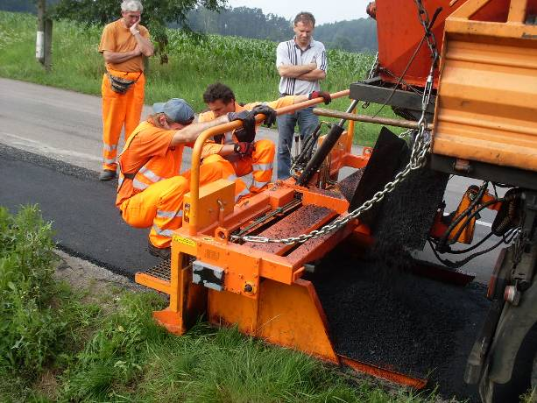
Rozhrnovací lišta na asfaltovou směs LR 2000
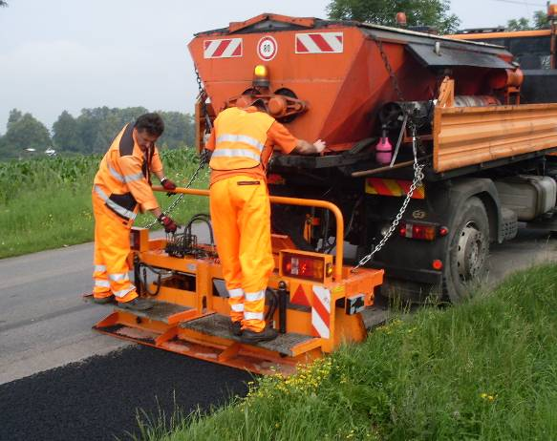
Rozhrnovací lišta je nesené nářadí uchycené do závěsu pro přívěs nákladního automobilu.
Zařízení slouží k rozhrnování teplé asfaltové obalované směsi, vyfrézované asfaltové směsi.
Výsyp materiálu do rozhrnovací lišty je prováděn z dávkovacího uzavíracího zařízení nástavby, která je umístěna na nákladním automobilu.
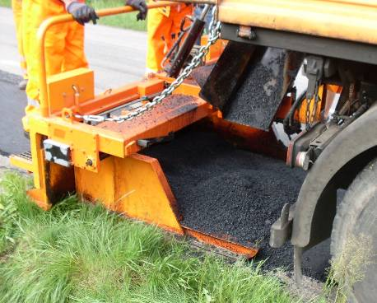
Zařízení respektuje požadované provozně – technologické podmínky pro rozprostírání asfaltových směsí podle potřeby v různých šířkách, včetně možností vyplňování vyfrézovaných rýh v povrchu narušené komunikace.
Funkce zvedání, spouštění a přítlak je zajištěno pomocí hydraulických válců, ovládání pomocí rozvaděčů.
Pohon hydraulický pomocí hydromotorů.

Ovládání ruční pomocí hydraulického vícesekčního rozvaděče v rozsahu:
- posuv bočnic (levé + pravé)
- zvedání / spouštění a přítlak
- plovoucí poloha

Pracovní šíře pro rozhrnování materiálu cca 2000 mm.
Posuv bočnic (levé + pravé), možnost vysunutí obrazce pokládky na každou stranu.
Minimální šířka pokládaného obrazce - 610mm; max. obrazec - 2000mm.
Polohování dle sklonu vozovky (cca ± 10°) pomocí hydraulického systému.

Možnost přítlaku rozhrnovací lišty na vozovku pomocí hydraulického systému.
Akustický signál z místa obsluhy rozhrnovací lišty do kabiny řidiče – zvuková signalizace mezi řidičem a obsluhou.
Nedělená nášlapná deska včetně bezpečnostního zábradlí.

Zařízení je konstruované pro převoz po pozemních komunikacích do 60 km/h.
Přídavná sdružená koncová světla včetně směrových ukazatelů.
Bezpečnostní značení a piktogramy dle platných předpisů a vyhlášek.
Barevné provedení oranž RAL 2011.
Součástí dodávky je návod obsluze v českém jazyce, bezpečnostní předpisy, ES prohlášení o schodě, zaškolení obsluhy a osvědčení pro provoz na pozemních komunikacích.
Úpravy vozidla pro použití LR 2000
Úprava hydraulického okruhu vozidla – okruh pro ovládání LR 2000.

